第七章 平面图形的认识（二）小结
学习目标：
- 复习三角形的有关概念和性质，使学生会进行简单的推理或计算。
2、通过复习，使学生进一步熟悉和掌握几何语言，即能把学过的概念和性质用图形或符号表示出来，也能用语言来说明几何图形。
课前预习：
1.三角形的分类
锐角三角形
直角三角形
钝角三角形
三角形
不等边三角形
等腰三角形
等边三角形
（1）按角分
（2）按边分
底和腰不等的等腰三角形
三角形

2.三角形的三边关系及其应用
(1)三角形任意两边之和
大于第三边;
判断给定三条线段能否构成一个三角形;
(2)三角形任意两边之差
小于第三边;
方法:看较小两边的和是否大于最长边.
(3)两边之差的绝对值＜第三边＜两边之和.
已知三角形的两边长,确定第三边的范围.

3.三角形的三线
(1)三角形高线；(2)三角形角平分线；（3）三角形中线
A
B
C
D
4.三角形的内角和
（1）三角形的内角和等于180
（2）直角三角形的两个锐角互余；
5.三角形外角的性质
（1）三角形的一个外角等于与它不相邻的两个内角的和；
∵∠ACD是△ABC的外角
∴ ∠ACD＝∠A＋∠B
A₁
A₂
A₃
A₄
A₅
A_{n}
（2）三角形的一个外角大于任何一个与它不相邻的内角。
∵∠ACD是△ABC的外角
∴ ∠ACD＞∠A ∠ACD＞∠B
6.多边形的内角和
（1）n边形内角和等于（ n－2）·180º
（2）n边形从一个顶点出发的对角线条数为n－3
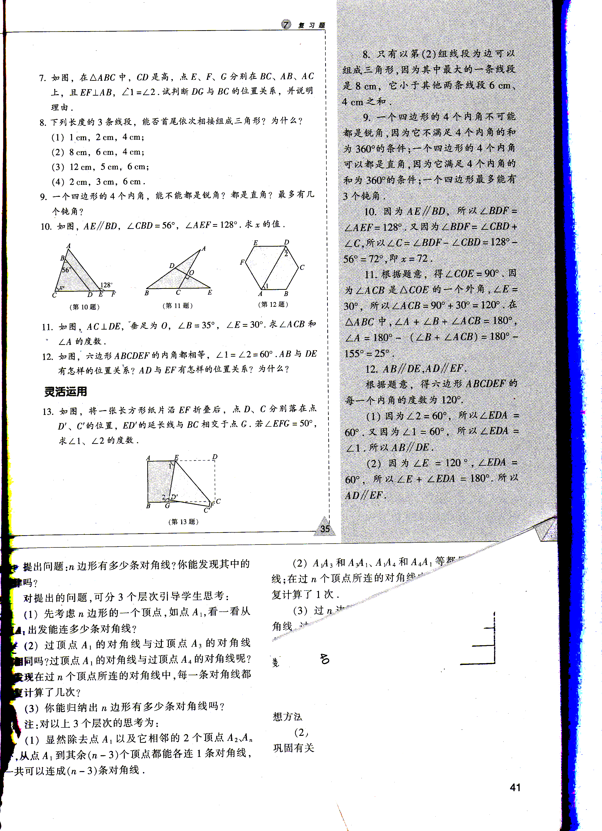
（3）n边形对角线总条数为$\frac{n(n−3)}{2}$
7.多边形的外角和
任意多边形的外角和都为360º
课堂展示：
例1: 如图，AE∥BD，∠CBD＝56 ，∠AEF ＝128 ，求x的值。

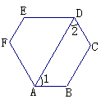
例2:如图，六边形ABCDEF的内角都相等，∠1＝∠2＝60º ，AB与DE有总样的位置关系？ AD与EF有怎样的位置关系？为什么？

例3:如图，AC⊥DE，垂足为O，∠B＝35 ，∠E＝30 ，求∠ACB和∠A的度数。

合作探究：
例4:（1）如图1，△ABC中∠ABC与∠ACB的平分线相交于点P试探索∠BPC与∠A的数量关系。
（2）如图2，点P是△ABC中两外角∠DBC与∠ECB平分线的交点。试探索∠BPC与∠A的数量关系。
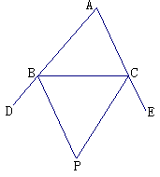
（3）如图3，点P是△ABC中内角∠ABC平分线与外角∠ACD平分线的交点。试探索∠BPC与∠A的数量关系。
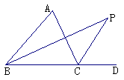
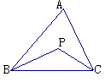

巩固拓展：
1、在△ABC中， ∠A＝40°，∠B＝∠C，则∠C＝ 。
2、一个三角形三个内角度数的比是2∶3∶4，那么这个三角形是 三角形。
3、多边形的每个内角都是每个外角的4倍，则这个多边形的边数是 。
4、如果一个多边形的内角和是它外角和的3倍，那么那么这个多边形是 边形。
5、一个多边形的外角中钝角的个数最多只能有 个。
6、在一个三角形ABC中，∠A＝∠B＝45°，则△ABC是（ ）
A、直角三角形 B、锐角三角形 C、钝角三角形 D、以上都不对
7、已知三角形的三边分别为2，a、4，那么a的范围是（ ）
A、1＜a＜5 B、2＜a＜6 C、3＜a＜7 D、4＜a＜6
8、如图，AD平分∠BAC，其中∠B＝50°，∠ADC＝80°，求∠BAC、∠C的度数。
B D C C
A

B C D C
A D C
E D C
F D C
9、如图，已知∠B＝40°，∠D＝59°，∠DEC＝47°，求∠F的度数。

10、如图，求∠α的度数。

106°
110°
78°
α

11、如图，已知△ABC中，已知∠B＝65°，∠C＝45°，AD是BC边上的高，AE是∠BAC的平分线，求∠DAE的度数。
B D E C
A D E C

12、如图，在四边形ABCD中，AD∥BC，且AD＜BC，AC、BD为两条对角线，且AC⊥BD，AC＝BD，
（1）把AC平移到DE的位置，方向为射线AD的方向，平移的距离为线段AD的长。
（2）判断△BDE的形状。
A D
B C E

13、如图，AB∥DE，CM平分∠BCE，CN⊥CM，∠B＝60°，求∠DCN的度数。
E C D
M
N
A B

